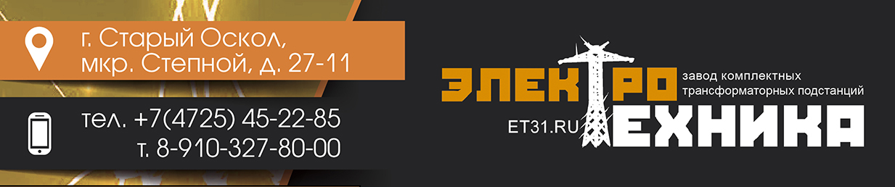ОПРОСНЫЙ ЛИСТ
КСО-292
Номинальное напряжение,кВ
Номинальный ток сборных шин,А
Схема электрических
соединений
Номер камеры КСО-292
Назначение камеры
Номер схемы главных цепей
Номер сх. Вспомогат. Цепей ВЛИЕ
Шинный разъединитель
Линейный разъединит.
Выключатель
Трансформатор тока
Трансформатор напряжения
Трансформаторы
Тр-р нулевой последовательности
Максимальная защита
Токовая отсечка
Перегрузка
учет
Эл.электром. блок.
ОПН- 11,5 (7,5)
Марка и сечение кабеля

Заказчик: ________________________________________________________
Адрес: ___________________________________________________________
Телефоны: _______________________________________________________

